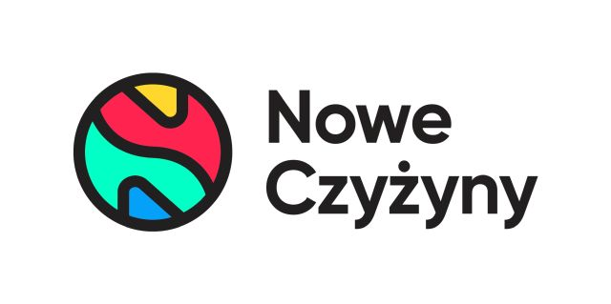
Informacja prasowa: 19-12-2022, Kraków
Biuro Prasowe Newbridge/Nowe Czyżyny
Tomasz Pietrzak/Guarana PR
tel. 509 106 256 mail. tomasz.pietrzak@guaranapr.pl

Sport i multimedia w Nowych Czyżynach

Nowe Czyżyny z dwoma nowymi najemcami. Ofertę krakowskiego centrum handlowego wzbogaciły właśnie koncepty Empik oraz 4F.

Więcej literatury i jeszcze więcej sportu! Koniec roku w Nowych Czyżynach przynosi sporą dawkę nowości w ofercie. Krakowskie centrum handlowe poszerzyło właśnie swój tenant-mix o dwie popularne marki – Empik i 4F. Wzbogacają one istotne dla pozycji obiektu segmenty – multimediów oraz sportu.

– Nie ustajemy w rozwoju Nowych Czyżyn i oferty obiektu, sięgając po popularne brandy o silnej pozycji rynkowej, ale także mające ogromny potencjał profootfallowy. Dwa ostatnie otwarcia to najlepszy przykład konsekwentnie realizowanej przez nas strategii, dzięki której tworzymy nowoczesną i przyjazną konsumentowi ofertę convenience, ale także umacniamy pozycję Nowych Czyżyn na lokalnym rynku – mówi Karolina Nitowska, Leasing Director w Newbridge.

Z całą pewnością wzmacnia ją pojawienie się salonu Empik, który zadebiutował w popularnym formacie „mini”. Salon ten łączy wygodę zakupów stacjonarnych z dostępem do milionów produktów w sklepie internetowym Empik.com. Klienci mają tu również możliwość skorzystania z bezpłatnej dostawy do sklepu, w tym także ekodostawy.

Co więcej, w swoim najnowszym salonie Empik udostępnił cały szereg rozwiązań w duchu omnichannelowym, w tym usługę click&collect, dzięki której można zarezerwować produkt i już po 2 godzinach odebrać go w sklepie w krakowskim centrum handlowym.

– Dzięki temu otwarciu klienci Nowych Czyżyn mogą korzystać już z niezwykle szerokiej oferty stacjonarnej salonu Empik, ale także z całego katalogu produktów z asortymentu online. To znacząco wzbogaca ofertę multimediów, która obecna jest w centrum handlowym, a także zapewnia klientom z lokalnego rynku dostęp do nowoczesnych narzędzi sprzedaży wielokanałowej sieci – mówi Karolina Nitowska.

– Pojawienie się Empik’u w naszej ofercie pokazuje także idealnie, w jaką stronę zmierza rozwój oferty obiektu. Mimo iż Nowe Czyżyny to modelowe centrum convenience, coraz mocniej opieramy nasz tenant-mix na markach, które odważnie sięgają po rozwiązania omnichannelowe, zapewniając klientom nową jakość zakupów. To kierunek, który realizować będziemy także w kolejnych latach – dodaje.

Podążanie za trendami konsumenckimi widać także w drugim otwarciu. Za sprawą 4F Nowe Czyżyny rozszerzają bowiem ofertę dla osób aktywnych i uprawiających różne dyscypliny sportowe. W ofercie nowego sklepu klienci znajdują odzież i akcesoria sportowe dla dorosłych, a także szeroki wybór produktów 4F Junior dla dzieci. 4F to pierwszy sklep monobrandowy z oferta sportową w Nowych Czyżynach.

– Polacy stają się coraz bardziej aktywni fizycznie w związku z czym pojawiają się nowe potrzeby zakupowe. Podążamy za aktualnymi oczekiwaniami okolicznych mieszkańców, dlatego rozwijamy również segment sportowy. Otwarcie sklepu 4F w Nowych Czyżynach wypełni tę lukę zakupową - mówi Karolina Nitowska.

4F to polska marka należąca do spółki OTCF S.A. W ciągu ponad 15 lat działalności zyskała status lidera wśród producentów odzieży sportowej w Polsce. Jej produkty są obecne także na ponad 40 rynkach zagranicznych. Marka jest sponsorem kilku Komitetów Olimpijskich i Związków Sportowych oraz Partnerem Technicznym licznych profesjonalnych drużyn sportowych. Jej ambasadorami są m.in. Anna i Robert Lewandowscy.

***
Centrum Nowe Czyżyny zlokalizowane jest w Krakowie przy ul. Medweckiego 2. Otwarty w 2002 roku obiekt ma powierzchnię 31 tys. m kw. GLA i liczy sobie 77 sklepów, restauracji i punktów usługowych. Wśród kluczowych najemców znaleźć można m.in. Carrefour, Leroy Merlin, Jysk, RTV Euro AGD, home&you, Douglas, Rossmann, Big Star, Pepco, KFC i CCC. Zmotoryzowani mają tutaj do dyspozycji ponad 850 miejsc postojowych. Centrum handlowe znajduje się w portfolio Newbridge Poland. / nowe-czyzyny.pl

Newbridge Poland to spółka skupiająca się na inwestowaniu w centra handlowe typu convenience oraz parki handlowe. Obecnie w portfolio Newbridge Poland znajduje się 6 obiektów handlowych w Polsce: Centrum Nowe Czyżyny w Krakowie, Centrum Nowe Bielawy w Toruniu, Centrum Nowa Górna w Łodzi oraz Parki Handlowe Newbridge, zlokalizowane w Grodzisku Mazowieckim, Włocławku i Namysłowie. Więcej informacji: newbridge.com.pl
Źródło: Nowe Czyżyny/Newbridge

